Introdução
Devido à necessidade sempre crescente da capacidade de transmissão, é importante desenvolver formas de enviar dados por distâncias maiores, utilizando menos energia e com maior confiabilidade. Uma maneira direta de aumentar a capacidade é a de instalação de novos links óticos, mas essa solução, além de cara, é limitada pelas tecnologias existentes. Nesse contexto, um objetivo claro nas pesquisas na área de transmissão ótica é o de aumento na capacidade de taxa e de distância de transmissão em links óticos sem repetição. Não obstante, o aumento dessas capacidades necessita de sinais transmitidos com maiores potências e isso vem ao custo do aumento de efeitos não-lineares no sinal transmitido. Existem técnicas conhecidas para mitigar esses efeitos, como a de manipulação do espectro em frequência[1]⁠⁠, mas é um desafio colocá-las em prática de forma eficiente.

Para atacar esse problema, foi desenvolvido um projeto de filtro adaptativo embarcado num sistema de transmissão ótica. O sistema baseia-se em utilizar um filtro ótico configurável (POF) na transmissão para mitigar o impacto dos efeitos não lineares no sinal transmitido e diminuir a taxa de erro final no sistema. Baseado no resultado demonstrado em [2]⁠, utilizamos um filtro interpolado a partir da largura (BW) e de dois valores de atenuação (Atenuação Média e Máxima) como mostrado na Error: Reference source not found:

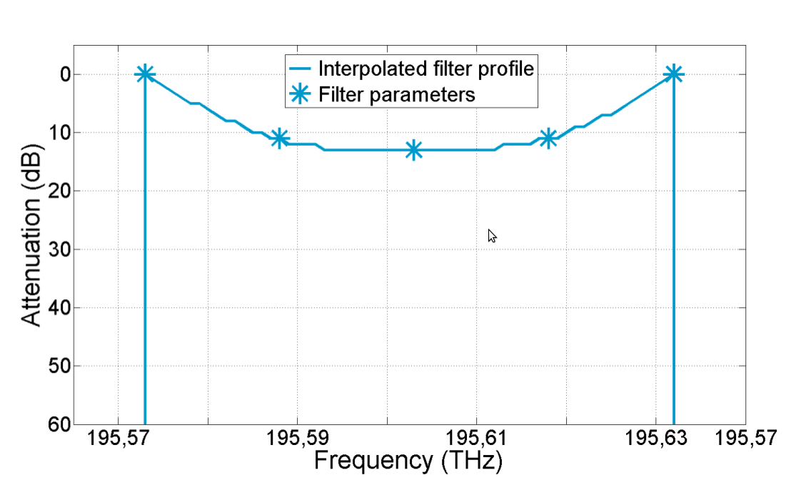

pós o filtro ter sido configurado, o processador embarcado do sistema se comunica com o receptor para adquirir a medida da BER (bit error ratio) e alimentar uma heurística que utiliza os parâmetros indicados para adaptar o POF para a configuração ótima naquele link.

O projeto é testado utilizando um set-up experimental Error: Reference source not found, que funciona da seguinte forma:

- O algoritmo gera um novo filtro a ser testado
- O sinal é lançado pelo transponder (TX)
- Passa por um filtro configurável (POF)
- Percorre 300 km de fibra simulando uma transmissão real
- É recebido pelo transponder (RX) que calcula a BER
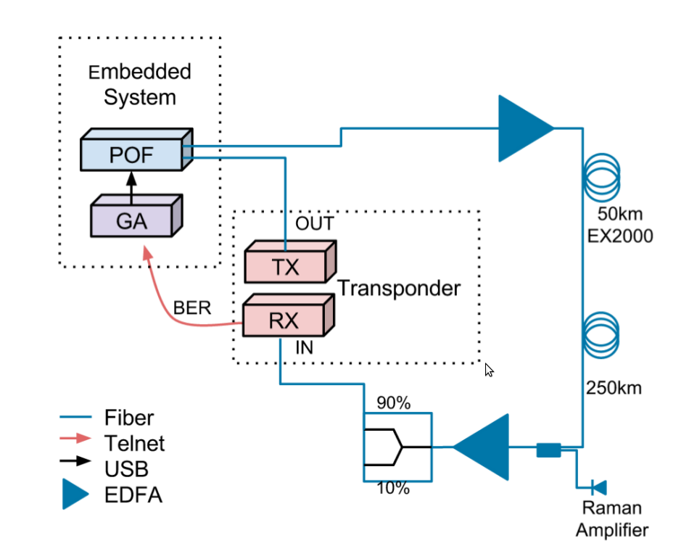

Este projeto é realizado no CPqD (Centro de Pesquisa e Desenvolvimento em telecomunicações), com participação do aluno durante o desenvolvimento, e o trabalho desenvolvido neste TFC, inspirado em [3]⁠, buscará uma análise comparativa de algoritmos bio-inspirados para projeto do dispositivo de filtragem.

Objetivo

Durante a implementação do projeto descrito em [3]⁠, a heurística utilizada foi um algoritmo genético simples, implementado utilizando o framework paradisEO [4]⁠. O objetivo do trabalho será de analisar outras opções de algoritmos, compará-los e, se possível, melhorar a implementação atual.

Portanto, para a realização desse trabalho os seguintes objetivos foram estabelecidos:

- Estudo do problema em questão e revisão bibliográfica,
- Análise do setup experimental
- Escolher diferentes algoritmos para abordar o problema em questão, sendo opções já contempladas evolução diferencial e estratégias imuno-inspiradas.
- Implementar, validar e comparar os algoritmos em testes computacionais
- Incorporar o trabalho feito no software embarcado
- Realizar experimentos e comparar os resultados obtidos
- Escrever o relatório final.

Metodologia

Algorítimos

Devido à
Para a escolha dos algorítimos a serem comparados foram levados em conta dois fatores principais:
- A implementação no sistema embarcado é feita em C++, tornando o desenvolvimento e validação mais lentos, o que limita a quantidade de algorítimos a serem comparados.
- A topologia da função a ser avaliada não é conhecida, portanto é interessante testar algorítimos com estratégias bem distintas para conhecer melhor o problema.

Foram escolhidos 3 algorítimos para serem comparados:
- GA Canônico
- Evolução Diferencial
- Opt-aiNet

Para realizar uma análise dos algoritmos é preciso levar em conta um aspecto importante do projeto. Na execução do algoritmo cada avaliação da função objetivo requer a configuração no POF do espectro como um todo, o que leva em torno de 20 segundos. Portanto cada avaliação é muito cara e uma execução completa do algoritmo deveria minimizar ao máximo o número de avaliações.

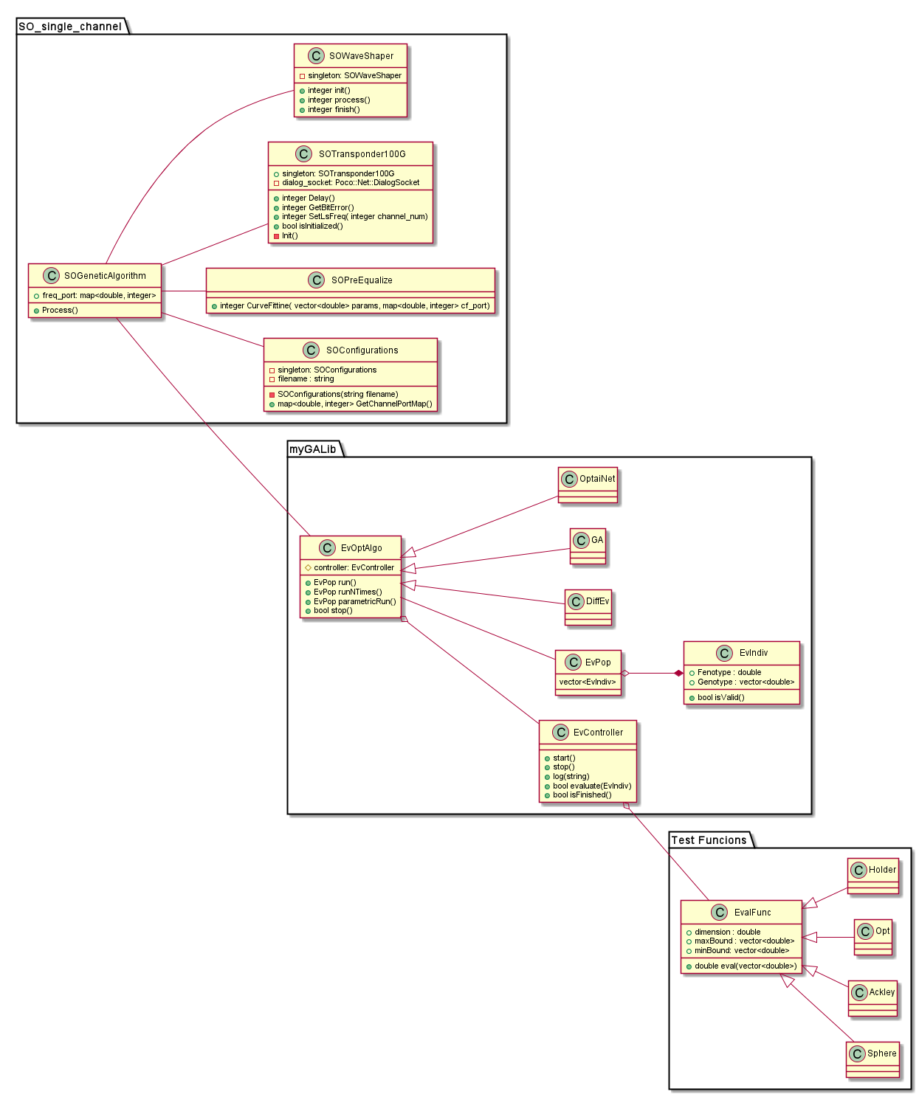
Arquitetura de Software
De forma simplificada a arquitetura de software usada é a seguinte:

EvOptAlgo
Classe base para algorítimos evolutivos, controla a inicialização e fim da execução, implementa funções para executar o algorítimo de forma paramétrica e sequencial, além de conter alguns parâmetros comuns a qualquer execução.

EvController
Classe que centraliza a execução e controle das avaliações. É responsável por fazer log das estatísticas de execução, executar e impedir duplicação de avaliações e sinalizar ao algorítimos que o crítério de parada foi alcançado.

EvIndiv
Classe que representa de forma genérica um indivíduo é responsável por guardar uma soluçao (genótipo e fenótipo) e realiza sanity check das entradas e saídas. Deve ser necessáriamente ordenável a partir do valor do fenótipo.
A implementação permite uma certa flexibilidade para futura extensão nos tipos abrangidos, mas por simplicidade implementação atual utiliza:
Genótipo: Vetor de reais
Fenótipo: Escalar real

EvPop
Vetor de EvIndiv

Funções de Teste
Com intuito de compreender melhor a execução dos algoritmos selecionados, foram realizados testes utilizando diferentes funções encontradas na literatura, dessa forma foi possível observar o comportamento dos algorítimos para diferentes problemas de otimização além de servir para validar e depurar o código desenvolvido.

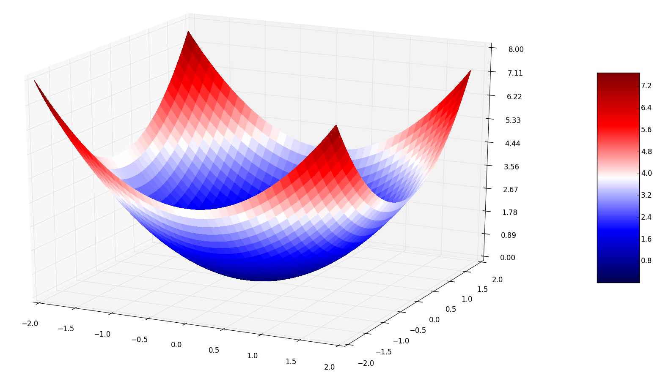Figura 1: Sphere | 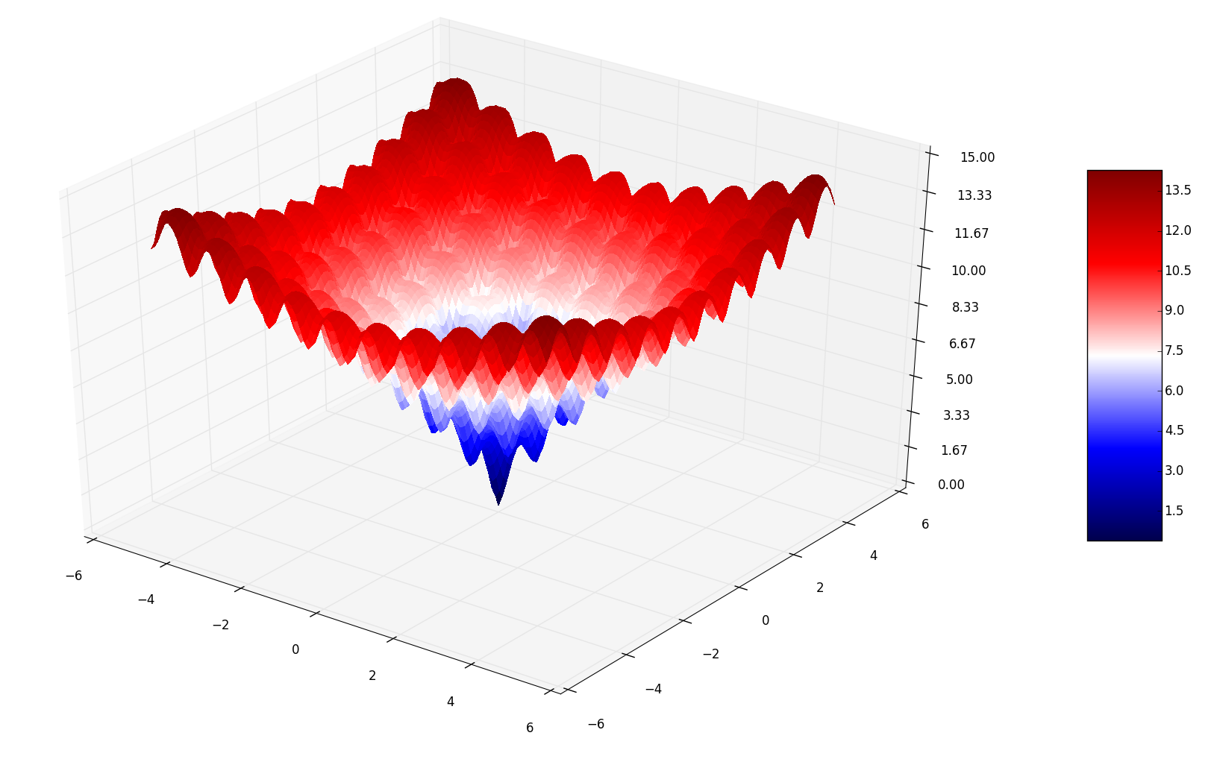Figura 2: Ackley's Function
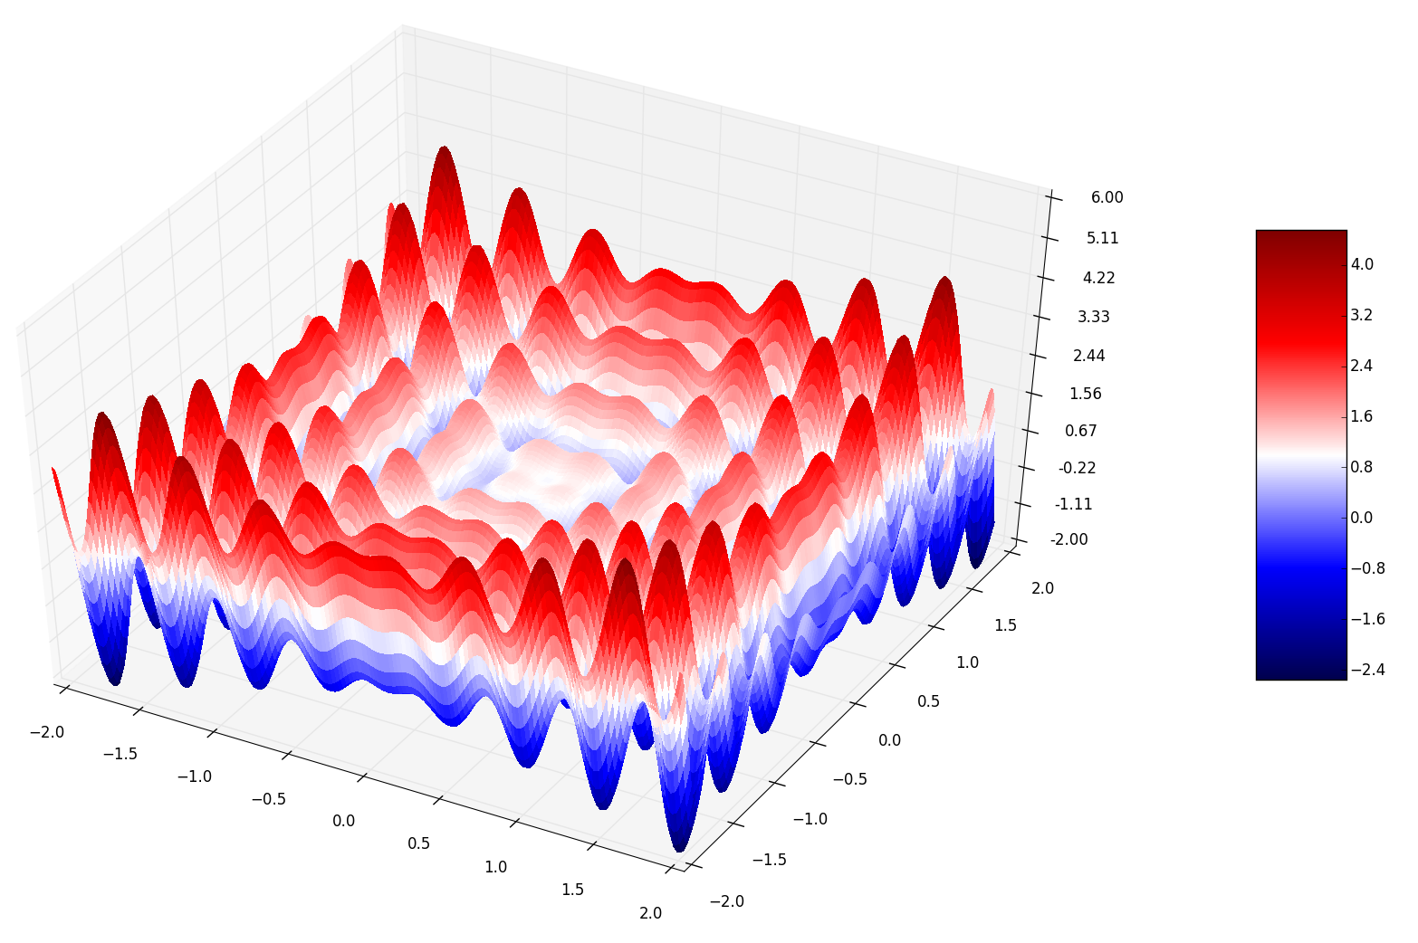Figura 3: Opt Function | 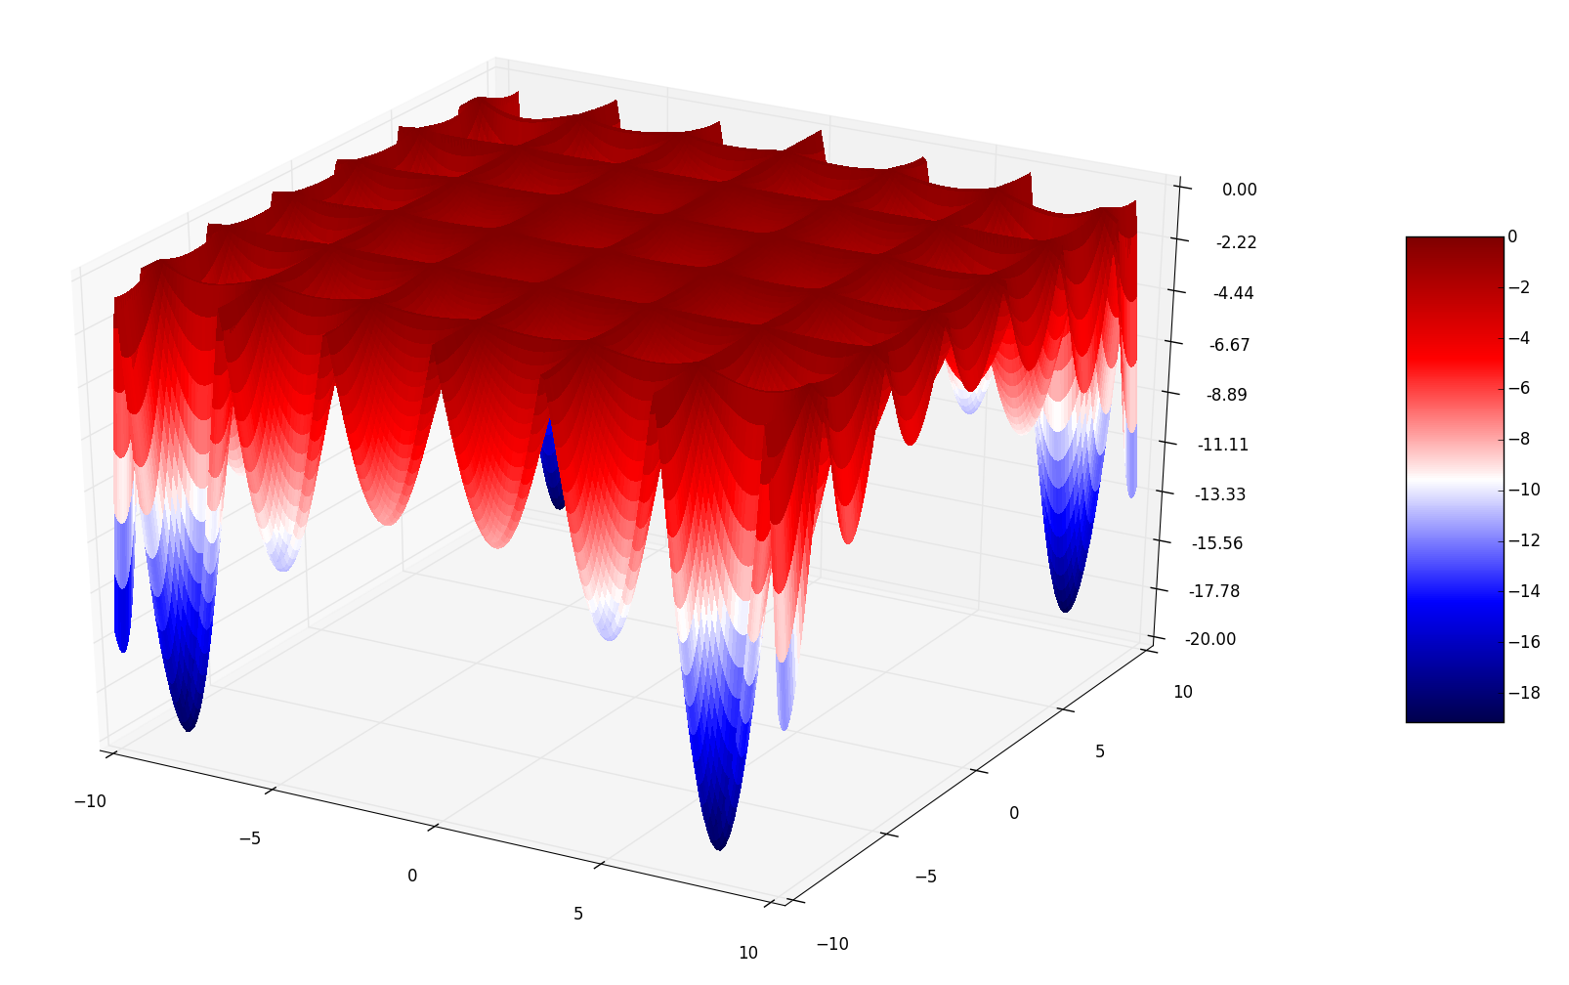Figura 4: Holder's Table

Coleta de Dados

Tanto para comparação da execução computacional, quanto para a execução no setup experimental foi utilizada a seguinte estratégia de coleta de dados:

- São escolhidos empiricamente diferentes conjuntos de parâmetros para cada algorítimo.
- Para cada conjunto de parâmetros são realizadas N execuções independentes.
- É registrado em intervalos fixos o valor do melhor fitness.
- É registrado em intervalos fixos o valor do fitness médio ao final da última geração.
- Todas as avaliações são registradas em um log para análise da função em questão.

Experimento
O experimento é realizado

